西贝“预制菜”风波公关与营销转化方案
一、事件背景与危机根源分析
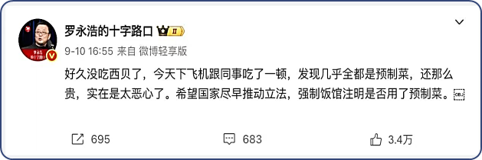
2025年9月10日，罗永浩在社交平台上发布了一条微博，公开吐槽连锁餐饮品牌西贝莜面村：“好久没吃西贝了，今天下飞机跟同事吃了一顿，发现几乎全都是预制菜，还那么贵，实在是太恶心了。希望国家尽早推动立法，强制饭馆注明是否用了预制菜。” 这条看似普通的消费者吐槽，却引发了一场关于餐饮行业“预制菜”使用的全民大讨论。

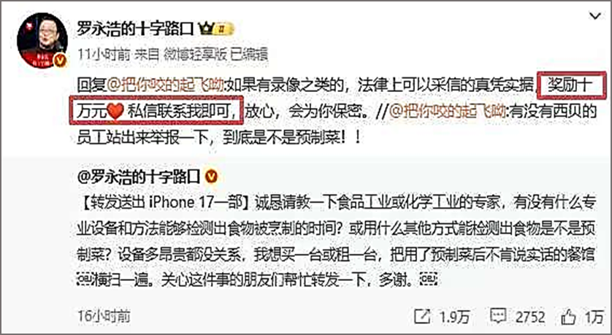
9月11日，西贝创始人、董事长贾国龙亲自出面回应，对罗永浩的用餐情景进行还原，并采取强硬对抗态度，不仅明确表示“西贝门店没有一道是预制菜”，还扬言要启动法律程序起诉罗永浩：“一定会，我们一定会起诉他，一定一定会起诉他！”同时，西贝宣布从9月12日起，全国370多家门店面向消费者开放后厨，并上线“罗永浩菜单”，邀请消费者监督。面对西贝的起诉威胁，罗永浩回应“嗯，我准备好了”，并在社交媒体连发数条微博驳斥贾国龙的说法。他还发布十万元悬赏，公开征集西贝使用预制菜的“真凭实据”。
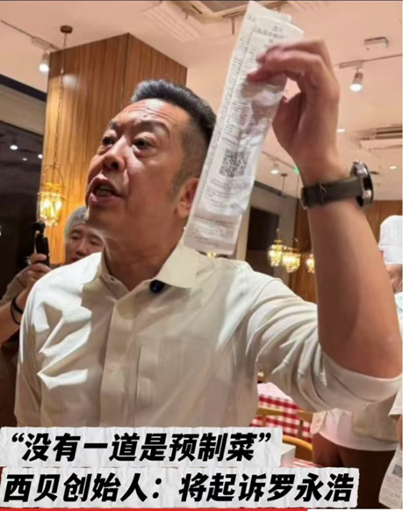
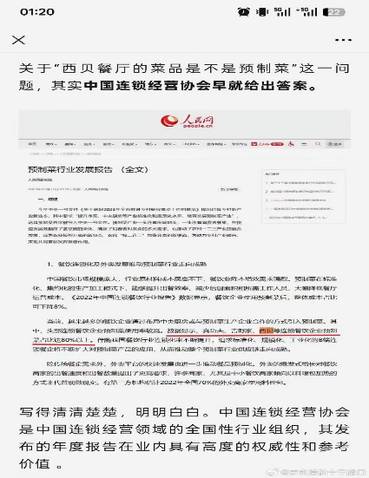
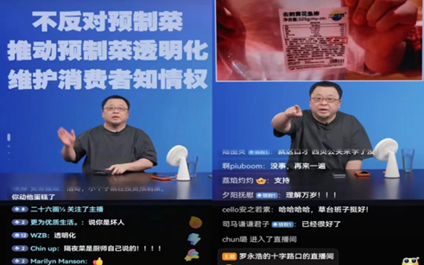
9月12日，罗永浩连发多条微博，直接@西贝CEO贾国龙，晒出人民网研究院2023年7月发布的《预制菜行业发展报告》。报告显示，头部连锁餐饮企业中，西贝预制菜使用占比高达80%以上。这一证据让事件进一步发酵。西贝方面未直接回应预制菜占比问题，而是重新定义预制菜，强调“预制菜是成品”，并区分中央厨房与门店制作流程，试图淡化争议。晚上，罗永浩开启直播回应争议，并提倡预制菜透明化，维护消费者知情权。此外，罗永浩还播放媒体探访西贝后厨的视频，指出员工使用冷冻包装食材、儿童餐使用2024年生产的冷冻牛肉、保质期长达24个月的有机西兰花等问题，消费者信任降至冰点。

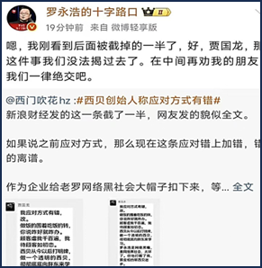
9月13日罗永浩发文称“西贝的事情可以告一段落了”，期待预制菜相关国家法规尽快出台，强调不反对预制菜，但消费者有知情权。
然而，不久之后，贾国龙群内言论曝光，他在行业群中称罗永浩为“网络黑嘴”“网络黑社会”的截图流出，激怒罗永浩，后者表示“没法揭过去了”，要给西贝“西门子待遇”。
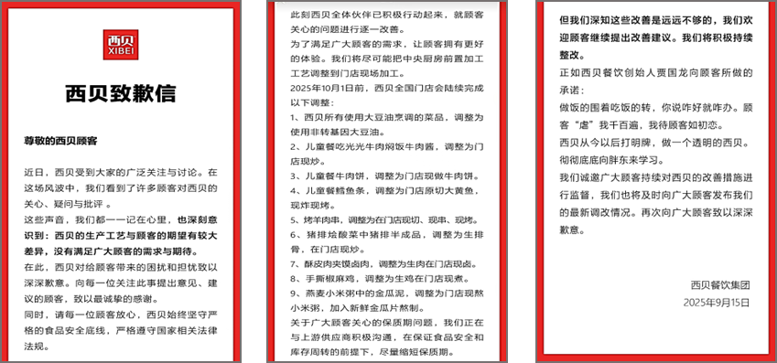
9月15日西贝发布致歉信，承认生产工艺与顾客期望有差异，承诺10月1日前完成9项整改，包括儿童餐现做、烤羊肉串现切现烤等。然而，信中"顾客虐我千百遍，我待顾客如初恋"的表述再度引发争议，即使后续为"虐"字加上了引号，仍难以掩盖其应对策略的苍白无力。
危机根源分析：西贝预制菜事件的深层危机并非源于预制菜本身，而是价值承诺与消费者体验的严重错位。当消费者支付了现烹菜品的溢价，却发现吃到的是复热菜品时，“不值”的感觉便油然而生。西贝的应对过程几乎精准踩中了每一个危机公关的雷点：对抗性回应、术语定义纠缠、创始人情绪化下场、应对措施矛盾、回避核心议题，形成了从“硬刚”到“打脸”的灾难循环。

二、西贝“预制菜”风波公关策划案
- 危机洞察与痛点修正
1. 核心矛盾修正
消费者愤怒的根源不仅仅是预制菜本身，而是“知情权的被剥夺”和“定价权的不对等”。
用户心声： “我不反对预制菜，但我反对在人均 100 块的餐厅吃 20 块钱料理包的味道。”
危机本质： 价值感错位。 消费者认为只有“门店现炒”才配得上西贝的价格，而“预制”打破了这种价值认同。
2. 公关目标
短期：澄清“预制”误区，说明哪些是必须预制的（如炖菜），哪些是坚决现做的（如莜面、烧烤）。
长期：夯实“西贝=优质食材”的品牌心智，证明溢价是来自食材本身和安全标准，而非加工方式。

- 核心公关策略：分类回应，重塑标准
- 菜单革命（赋予选择权）
策略：将知情权完全交还给消费者。
行动：推行“红绿灯”菜单标识体系。
🟢 绿色标（门店现制）：莜面、凉皮、现炒时蔬、烤串（承诺全流程店内完成）。
🟡 黄色标（央厨预制+门店复热）：炖菜、大菜（承诺无添加剂，主打风味稳定）。
话术：“我们不隐瞒每一道菜的身世。想吃锅气选绿色，想吃功夫选黄色，您来定。”
2. 儿童餐“特区”承诺（情感锚点）
策略：抓住家庭客群最敏感的神经——孩子。
行动：发布“西贝宝贝守护计划”。承诺儿童餐100%门店现炒。即使成人吃预制，孩子必须吃新鲜。这是西贝最后的底线，也是挽回宝妈群体信任的最强防线。
3. 价值可视化（解释定价权）
策略：用数据打破“暴利”传言。
行动：公开“一碗面”的成本结构。
展示：优质食材成本 xx% + 门店租金 xx% + 人工服务 xx% = 售价。
解释：即使是预制菜，西贝选用的也是“草原直供羊肉”而非“低价碎肉”。

- 危机应对分阶段执行
1. 黄金24小时：精准致歉，不回避核心问题
动作：贾国龙（创始人）发布《哪怕不完美，也要面对面》无剪辑视频。
内容：
- 不念稿： 甚至可以稍显憔悴，展现真实状态。
- 认错： “是我们傲慢了，以为把菜做标准了就是好，忘了大家想要的是那口热乎气。”
- 承诺： 宣布启动“透明化整改”，并感谢所有批评西贝的网友（包括罗永浩）。
- 禁令： 暂停所有煽情类广告，全线客服统一口径为“记录并反馈”，严禁辩解。
2. 黄金7天：行动与整改
- 动作A：“透明厨房”体验日 & 监督员上岗
活动内容: 在全国核心门店招募 100 位“全透明体验官”（重点邀请宝妈群体）。
流程：参观后厨 > 盲测对比（现炒 vs 复热）> 见证食材溯源。
传播点： 让消费者亲眼看到，即便是复热，也是高标准的复热；如果是现炒（如莜面制作），则展示纯手工工艺。
目的： 用“看得见的安全”回击“预制菜不健康”的谣言，巩固“家有宝贝，就吃西贝”的品牌心智。
- 动作B：儿童餐工艺调整
活动内容：直播展示门店如何从原材料开始为孩子做一顿饭，确立“儿童餐=现做”的新标准。
承诺内容：无论哪种制作工艺，我们承诺0添加香精、0添加色素。
逻辑：宝妈群体对“安全”的重视程度远高于“现炒”。只要证明更安全，预制工艺反而成了优点（无菌、标准化）。
3. 黄金3个月：重塑与引领
动作：联合行业协会发起《中国餐饮透明化公约》。西贝带头，呼吁行业明确标注预制与现做。
战略意图： 将“被告”转变为“行业改革的领头羊”，占据道德高地。

三、新媒体营销方案
- 直播策划：《西贝后厨日记：无剪辑版》
平台：抖音/视频号
形式：慢直播。每天饭点，随机抽取一家门店的后厨进行不间断直播。
看点：哪怕拍到厨师忙乱、拍到失误也没关系，真实就是最有力的营销。
互动：观众可以在弹幕里点菜，指定看某个菜的制作过程。

- 创始人IP升级：《老贾真心话》
对话嘉宾：罗永浩、食评人、普通宝妈。
话题设置：
- “我也想现炒，但全国300家店怎么管？”（探讨行业困境，引发共情）
- “西贝到底贵在哪儿？”（深度溯源供应链）
目的：打造一个“真诚、有点轴、但真心想做好饭”的西北汉子形象，去抵消资本家的冷漠感。

- 用户共创：“我的菜单我做主”
活动：在小程序发起投票——“你最希望哪道菜回归现炒？”
激励：票选第一名的菜品，西贝承诺在一个月内攻克技术难关，实现门店现做，并随机邀请投票用户免费品尝。
意义：将单向的“通知”变为双向的“养成”，让消费者感觉西贝是为了他们而改变的。

- 门店Q&A话术优化
Q1：网上说你们都是料理包加热的，是真的吗？
优化话术：“您误会了。像咱们吃的这道莜面，您可以看到那边明档里，阿姨正在现搓；这串也是现烤的。至于像牛大骨这种大菜，为了保证肉质软烂入味，我们需要在中央厨房进行长时间的慢炖，到店里再进行收汁，这样才能保证您每次吃到的味道都是最好的。”
(避开“预制”词汇，用“慢炖”和“收汁”来描述工艺，听起来更具烹饪感。)

Q2：既然不是现做的，为什么还要收服务费/卖这么贵？
优化话术：“我们的贵主要是在食材上。比如我们的羊肉是选取XXX的草原羊，成本本身就比普通羊肉高很多。而且我们对食品安全的要求非常严，您可以放心给家里的老人孩子吃。”
(强调食材成本和安全溢价。)

四、总结
西贝预制菜危机，本质上是传统餐饮模式与当代消费者信息透明诉求的碰撞。通过本次系统性的公关与营销升级，西贝将不仅解决当前危机，更为中国餐饮行业探索出一条效率与体验兼顾、标准化与烟火气并存的可持续发展道路。
真诚是最好的公关，透明是最强的壁垒，适合的工艺是对美味最大的尊重。

